**Список специалистов, педагогов, руководящих работников в качестве выступающих (спикеров) на семинарах, вебинарах, конференциях и т.п.,**

**проводимых Региональным модельным центром**

**дополнительного образования детей Тюменской области**

1. Августовская конференция для работников учреждений дополнительного образования сферы культуры и искусства Тюменской области «Опыт, возможности и современные стратегии детских школ искусств: вызовы времени и точки роста». Спикер Толстых Дарья Сергеевна, директор (Приложение 1).

Дата участия 22.08.2025 г.

1. Единый методический день работников сферы дополнительного образования Тюменской области «Инклюзивный потенциал современного дополнительного образования в работе с детьми с ОВЗ».

Спикер Лырчикова Анна Александровна, преподаватель ДО (Приложение 2).

Дата участия 14.12.2023 г.

*Приложение 1*

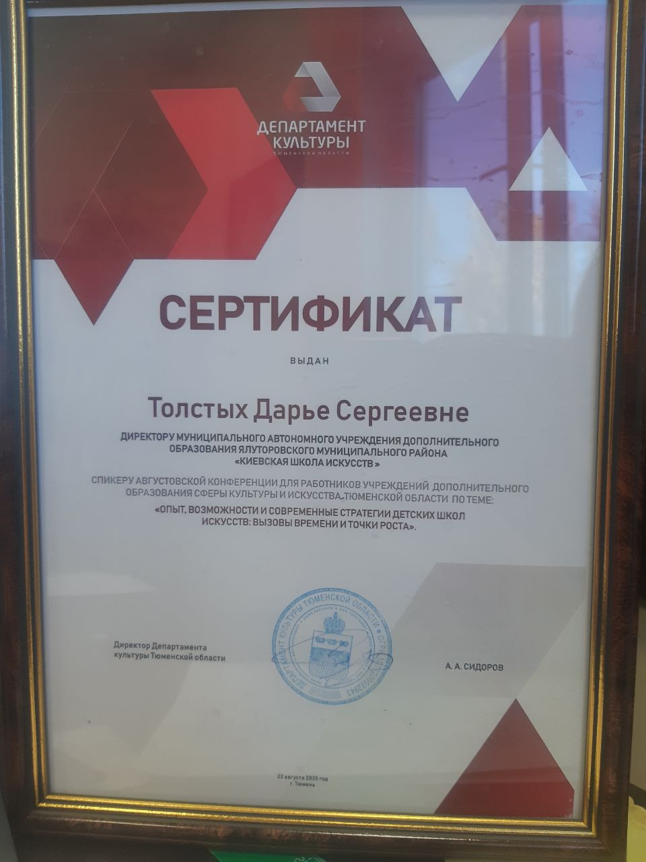

*Приложение 1*

